Додаток 1
до рішення виконавчого комітету
від №

Перелік суб'єктів, яким надаються дозволи на розміщення зовнішньої реклами в м.Суми
№  з/п | Для юридичної особи - повне найменування розповсюджувача зовнішньої реклами,  для фізичних осіб – П.І.Б. | Адреса місця  розташування рекламного засобу | Тип  рекламного засобу/Інше | Термін  дії дозволу / Примітки
1. | ТОВ «РТМ-Україна» | просп. М. Лушпи, 44 | білборд  (3 м х 6 м)  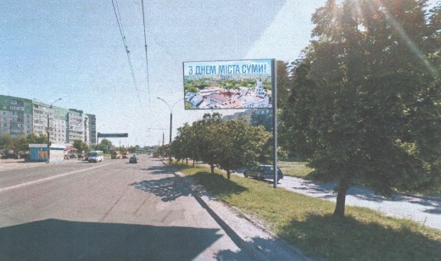 | Надати дозвіл терміном на 5 років.
2. | ТОВ «РТМ-Україна» | вул. І. Харитоненка, 3 | білборд  (3 м х 6 м)  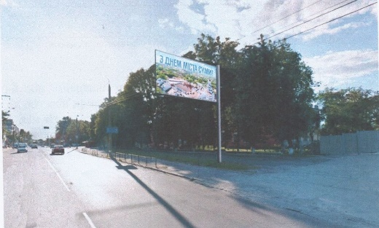 | Надати дозвіл терміном на 5 років.
3. | ТОВ «Шафран і К» | вул. Замостянська, 1/4 | спеціальні конструкції на фасаді та дахова установка  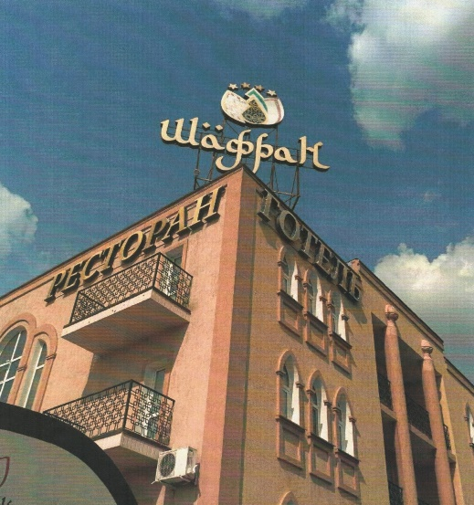 | Надати дозвіл терміном на 5 років.
4. | ФОП Білоус Сергій Сергійович | просп. Курський, 81 | LED-екран  (2930 мм х 1970 мм)  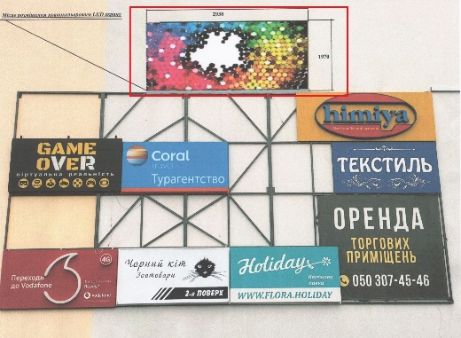 | Надати дозвіл терміном на 5 років.
5. | АТ КБ «Приватбанк» | вул. Харківська, 32 | спеціальна конструкція на фасаді  (4000 мм х 580 мм)  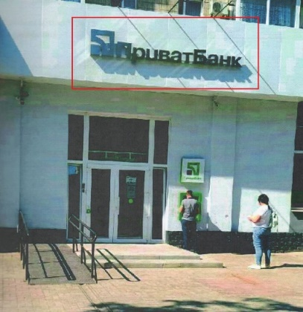 | Надати дозвіл терміном на 5 років.
6. | ФОП Доля Вікторія Володимирівна | вул. 1-ша Набережна р.Стрілки, 7 | стела  (1400 мм х 4100 мм)  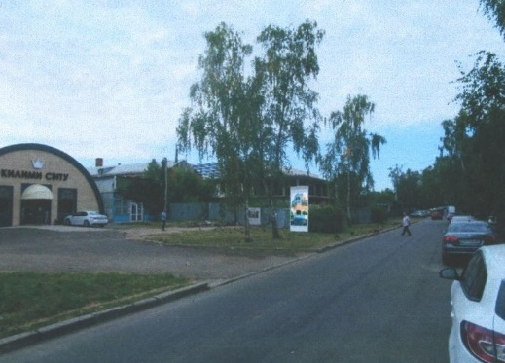 | Надати дозвіл терміном на 5 років.
7. | ТОВ «РТМ-Україна» | вул. Петропавлівська, 38 | сіті-лайт у складі зупинки міського транспорту  (4750 мм х 1750 мм)  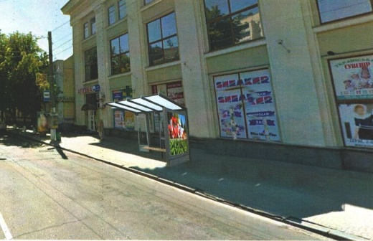 | Надати дозвіл терміном на 5 років.
8. | ТОВ «РТМ-Україна» | вул. Петропавлівська, 47 | сіті-лайт у складі зупинки міського транспорту  (4750 мм х 1750 мм)  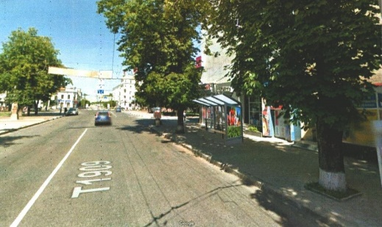 | Надати дозвіл терміном на 5 років.
9. | ФОП Приходченко Ірина Володимирівна | просп. Михайла Лушпи, 29 | спеціальні конструкції на фасаді  (3600 мм х 400 мм,  3700 мм х 400 мм)  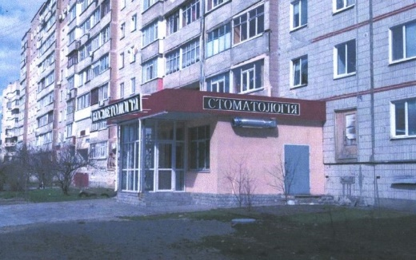 | Надати дозвіл терміном на 5 років.
10. | ФОП Приходченко Ірина Володимирівна | вул. Харківська, 40/2, блок «А» | спеціальні конструкції на фасаді  (1500 мм х 300 мм,  1500 мм х 400 мм)  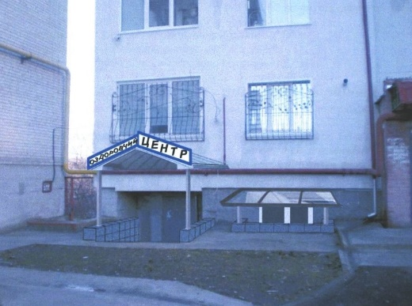 | Надати дозвіл терміном на 5 років.
11. | ФОП Кульбачний Сергій Дмитрович | вул. Привокзальна, 2 | стела  (1150 мм х 4000 мм)  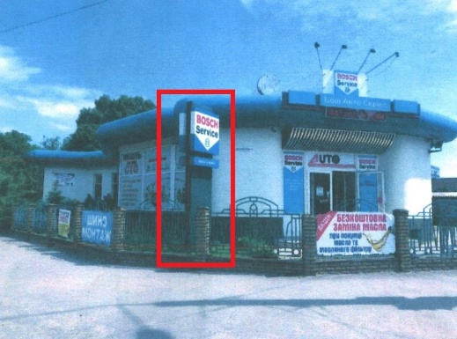 | Надати дозвіл терміном на 5 років.
12. | ТОВ «Севен Сид» | вул. Степана Бандери, 13 | спеціальні конструкції на фасаді  (2450 х 1370 мм,  1740 х 1400 мм,  2360 х 2770 мм)  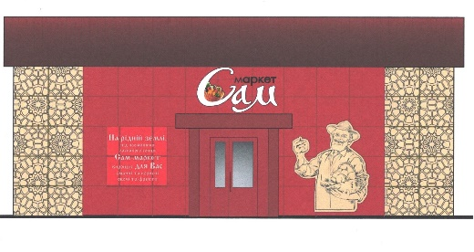 | Надати дозвіл терміном на 5 років.
13. | ФОП Баранова Оксана Миколаївна | вул. Харківська, 28, зупинка 1 | сіті-лайт у складі зупинки міського транспорту  (1150 мм х 1700 мм)  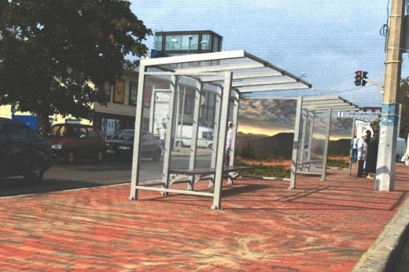 | Надати дозвіл терміном на 5 років.
14. | ФОП Баранова Оксана Миколаївна | вул. Харківська, 28, зупинка 2 | сіті-лайт у складі зупинки міського транспорту  (1150 мм х 1700 мм) | Надати дозвіл терміном на 5 років.
15. | ФОП Баранова Оксана Миколаївна | вул. Прокоф’єва (біля магазину «Амбар») | сіті-лайт у складі зупинки міського транспорту  (1150 мм х 1700 мм)  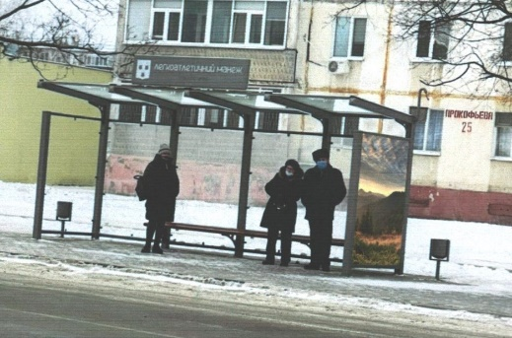 | Надати дозвіл терміном на 5 років.
16. | ФОП Баранова Оксана Миколаївна | вул. Прокоф’єва (зупинка біля буд. № 31-33) | сіті-лайт у складі зупинки міського транспорту  (1150 мм х 1700 мм)  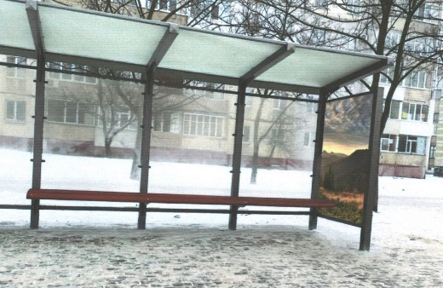 | Надати дозвіл терміном на 5 років.
17. | ФОП Баранова Оксана Миколаївна | вул. Роменська (зупинка навпроти магазину «Зелений світ») | сіті-лайт у складі зупинки міського транспорту  (1150 мм х 1700 мм)  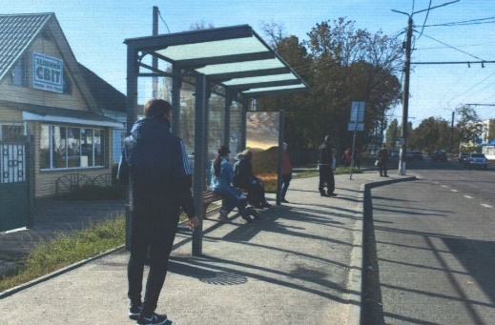 | Надати дозвіл терміном на 5 років.
18. | ФОП Баранова Оксана Миколаївна | вул. Роменська (зупинка навпроти магазину «Дом Пива») | сіті-лайт у складі зупинки міського транспорту  (1150 мм х 1700 мм)  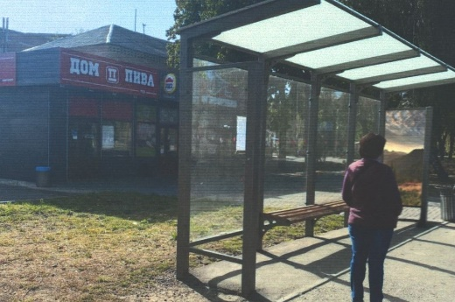 | Надати дозвіл терміном на 5 років.
19. | ФОП Баранова Оксана Миколаївна | вул. Ковпака (кінцева зупинка) | сіті-лайт у складі зупинки міського транспорту  (1150 мм х 1700 мм)  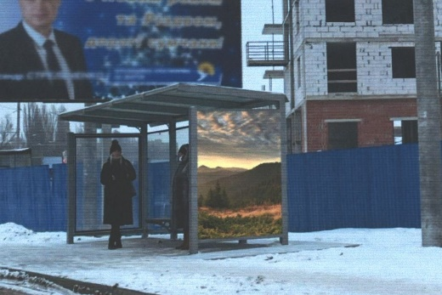 | Надати дозвіл терміном на 5 років.
20. | ФОП Баранова Оксана Миколаївна | вул. К.Зеленко (біля будинку 7) | сіті-лайт у складі зупинки міського транспорту  (1150 мм х 1700 мм)  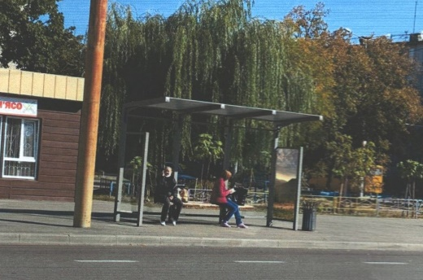 | Надати дозвіл терміном на 5 років.
21. | ФОП Баранова Оксана Миколаївна | просп. М.Лушпи (біля магазину АТБ) | сіті-лайт у складі зупинки міського транспорту  (1150 мм х 1700 мм)  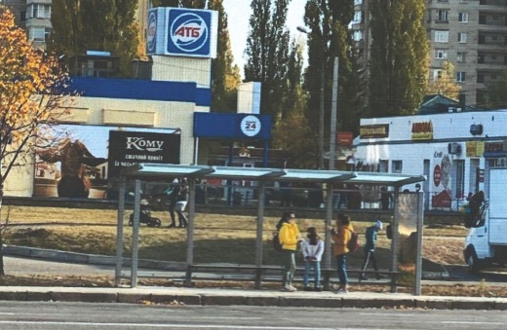 | Надати дозвіл терміном на 5 років.
22. | ФОП Баранова Оксана Миколаївна | просп. М.Лушпи (зупинка № 113) | сіті-лайт у складі зупинки міського транспорту  (1150 мм х 1700 мм)  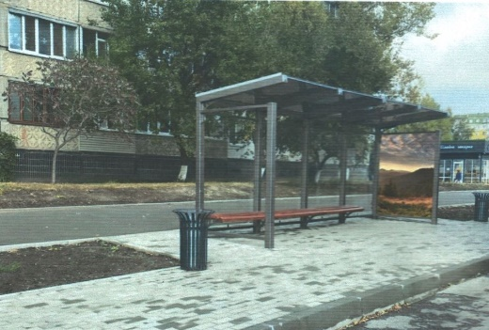 | Надати дозвіл терміном на 5 років.
23. | ФОП Баранова Оксана Миколаївна | вул. Сумсько-Київських Дивізій (біля будинку 14) | сіті-лайт у складі зупинки міського транспорту  (1150 мм х 1700 мм)  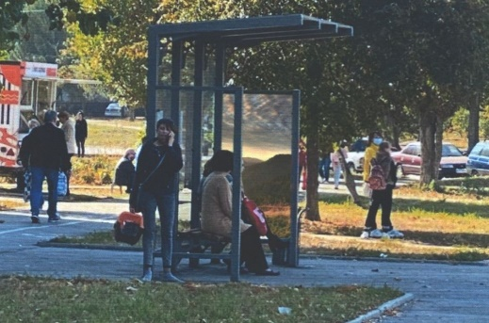 | Надати дозвіл терміном на 5 років.
24. | ФОП Баранова Оксана Миколаївна | вул. Івана Харитоненка, зупинка № 177 | сіті-лайт у складі зупинки міського транспорту  (1150 мм х 1700 мм)  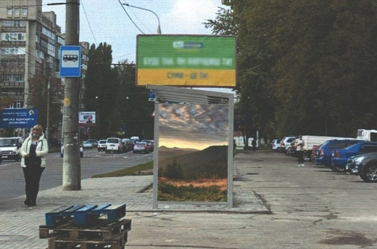 | Надати дозвіл терміном на 5 років.
25. | ФОП Баранова Оксана Миколаївна | вул. Іллінська, зупинка біля маркету АТБ | сіті-лайт у складі зупинки міського транспорту  (1150 мм х 1700 мм)  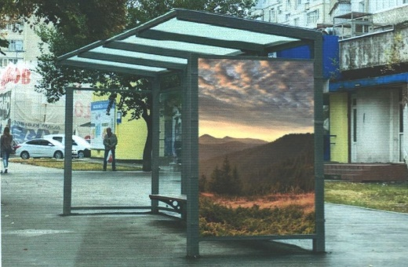 | Надати дозвіл терміном на 5 років.
26. | ФОП Баранова Оксана Миколаївна | вул. Іллінська, зупинка № 7 | сіті-лайт у складі зупинки міського транспорту  (1150 мм х 1700 мм)  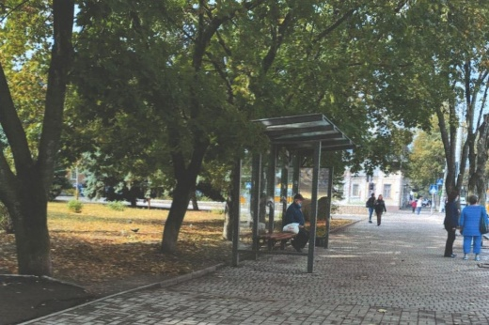 | Надати дозвіл терміном на 5 років.
27. | ФОП Баранова Оксана Миколаївна | вул. Реміснича, зупинка № 366 (4-а лікарня) | сіті-лайт у складі зупинки міського транспорту  (1150 мм х 1700 мм)  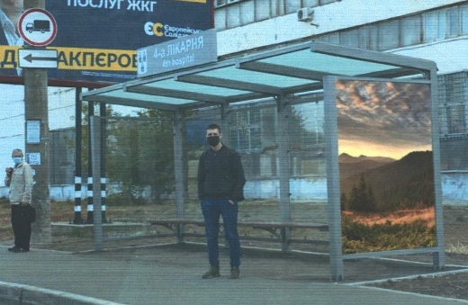 | Надати дозвіл терміном на 5 років.
28. | ФОП Баранова Оксана Миколаївна | вул. Привокзальна, зупинка Ж/д вокзал (зупинка 1 і 2) | сіті-лайт у складі зупинки міського транспорту  (1150 мм х 1700 мм)  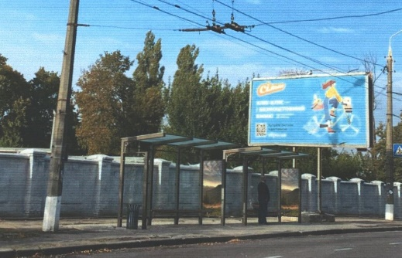 | Надати дозвіл терміном на 5 років.
29. | ТОВ «РЕКЛАМА АУТДОР-С» | вул. Привокзальна, 35 Б | білборд  (6240 мм х 3240 мм)  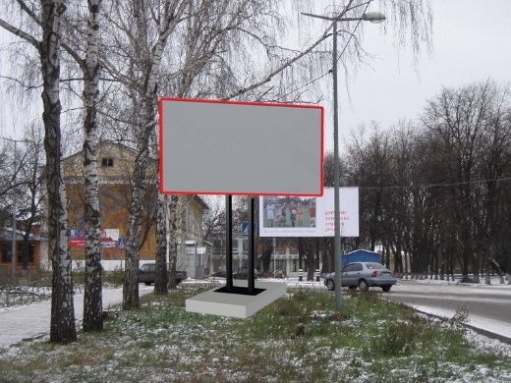 | Надати дозвіл терміном на 5 років.
30. | ТОВ «РЕКЛАМА АУТДОР-С» | вул. Набережна р.Стрілки –  вул. Горького | білборд  (4000 мм х 3000 мм)  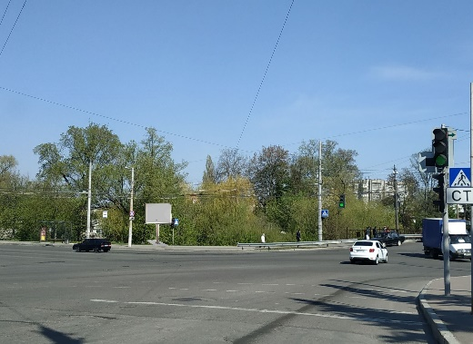 | Надати дозвіл терміном на 5 років.
31. | ТОВ «РЕКЛАМА АУТДОР-С» | вул. Харківська, 1 | білборд  (4000 мм х 3000 мм)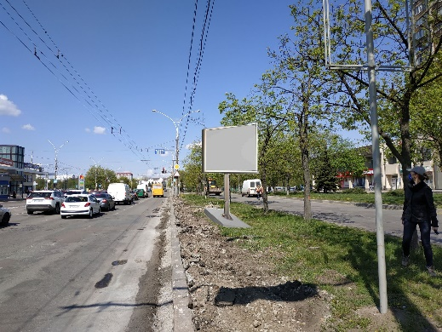 | Надати дозвіл терміном на 5 років.
32. | ТОВ «РЕКЛАМА АУТДОР-С» | вул. Кузнечна (р-н магазину «Мрія») | сіті-лайт  (1200 мм х 1800 мм)  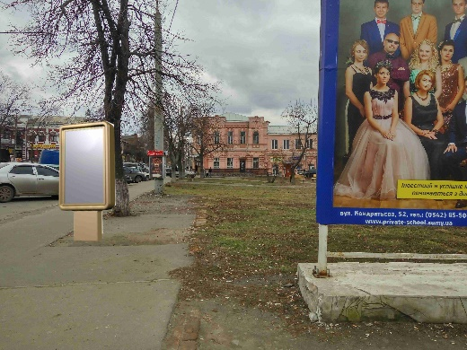 | Надати дозвіл терміном на 5 років.
33. | ТОВ «РЕКЛАМА АУТДОР-С» | вул. Кузнечна – площа Покровська | сіті-лайт  (1200 мм х 1800 мм)  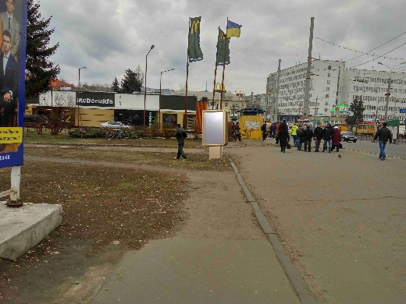 | Надати дозвіл терміном на 5 років.
34. | ТОВ «РЕКЛАМА АУТДОР-С» | площа Незалежності, 8 | сіті-лайт  (1200 мм х 1800 мм)  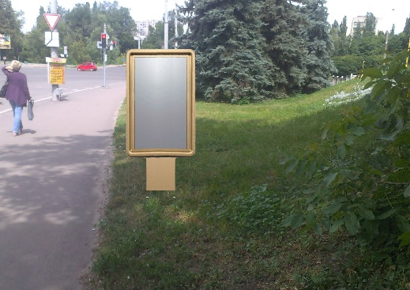 | Надати дозвіл терміном на 5 років.
35. | ТОВ «РЕКЛАМА АУТДОР-С» | площа Незалежності –  вул. Набережна р.Сумка | сіті-лайт  (1200 мм х 1800 мм)  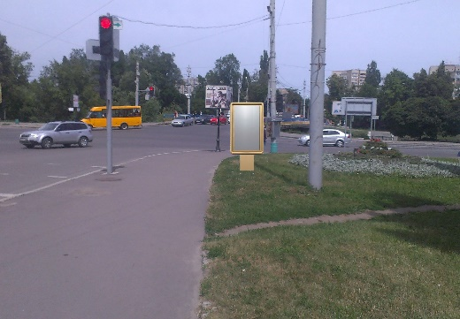 | Надати дозвіл терміном на 5 років.
36. | ТОВ «РЕКЛАМА АУТДОР-С» | просп. Т. Шевченка (р-н ресторану МІХ) | сіті-лайт  (1200 мм х 1800 мм)  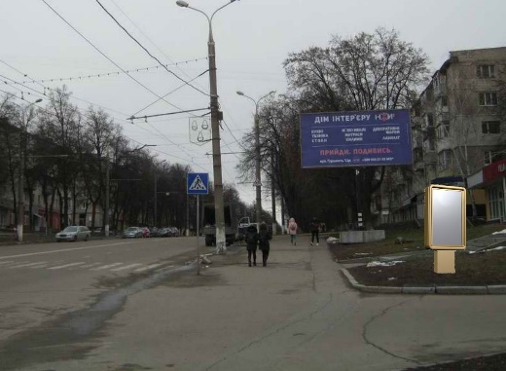 | Надати дозвіл терміном на 5 років.
37. | ТОВ «РЕКЛАМА АУТДОР-С» | вул. 2-га Залізнична | білборд  (6000 мм х 3000 мм)  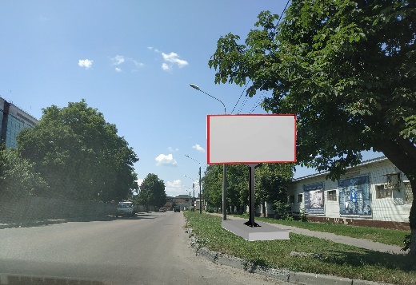 | Надати дозвіл терміном на 5 років.
38. | ТОВ «РЕКЛАМА АУТДОР-С» | вул. 2-га Залізнична (р-н зупинки) | білборд  (6000 мм х 3000 мм)  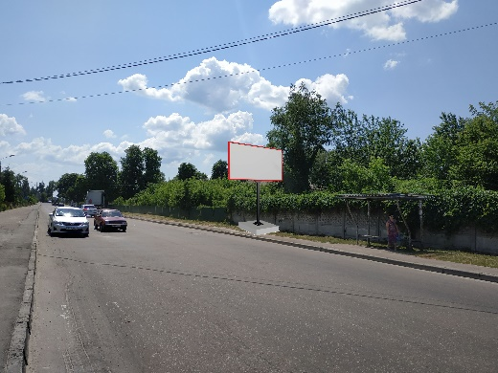 | Надати дозвіл терміном на 5 років.
39. | ТОВ «РЕКЛАМА АУТДОР-С» | вул. Ю. Вєтрова | білборд  (6000 мм х 3000 мм)  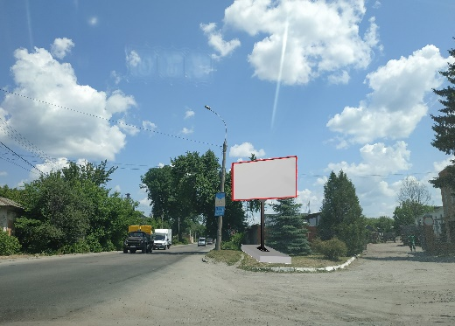 | Надати дозвіл терміном на 5 років.
40. | ТОВ «РЕКЛАМА АУТДОР-С» | вул. Г.Кондратьєва, 129 | білборд  (6000 мм х 3000 мм)  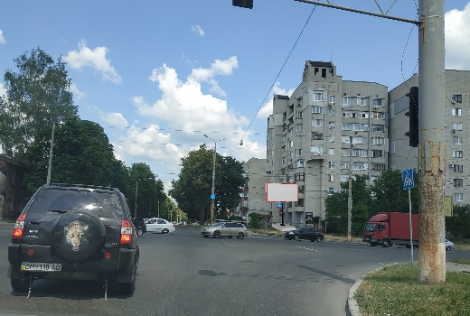 | Надати дозвіл терміном на 5 років.
41. | ТОВ «РЕКЛАМА АУТДОР-С» | просп. Курський (р-н АЗС) | білборд  (6000 мм х 3000 мм)  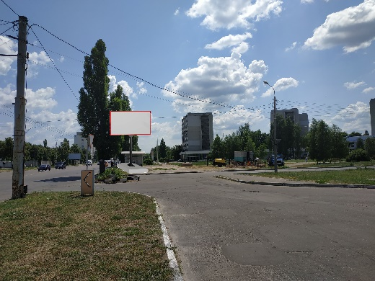 | Надати дозвіл терміном на 5 років.
42. | ТОВ «РЕКЛАМА АУТДОР-С» | вул. Г.Крут (р-н ЕКО маркету) | білборд  (6000 мм х 3000 мм)  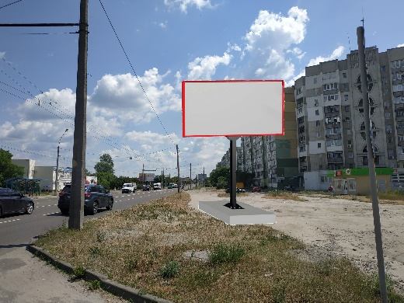 | Надати дозвіл терміном на 5 років.
43. | ТОВ «РЕКЛАМА АУТДОР-С» | вул. Харківська (р-н АТБ) | білборд  (4000 мм х 3000 мм)  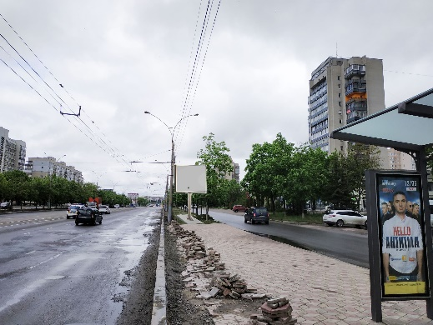 | Надати дозвіл терміном на 5 років.
44. | ФОП Баранова Оксана Миколаївна | вул. Івана Харитоненка (біля лікарсько-фізкультурного диспансеру) | білборд  (6100 мм х 3100 мм)  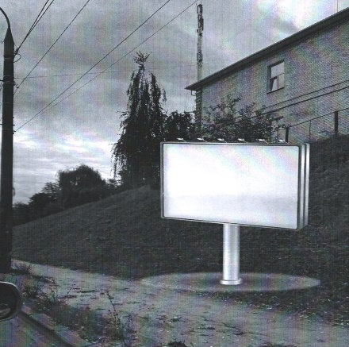 | Надати дозвіл терміном на 5 років.
45. | ФОП Баранова Оксана Миколаївна | вул. Івана Харитоненка (навпроти лікарсько-фізкультурного диспансеру) | білборд  (6100 мм х 3100 мм)  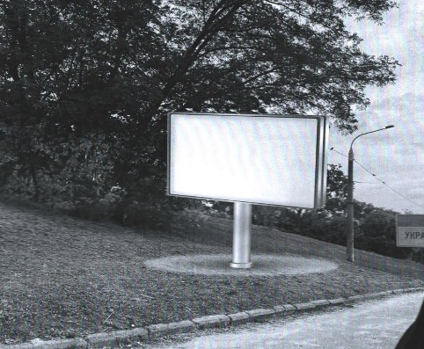 | Надати дозвіл терміном на 5 років.
46. | ФОП Баранова Оксана Миколаївна | вул. Металургів (біля ПАТ «Сумське НВО») | білборд  (6128 мм х 3128 мм)  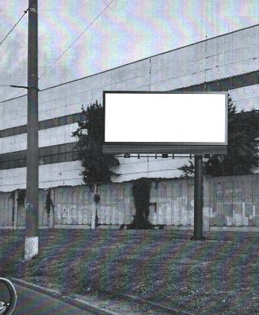 | Надати дозвіл терміном на 5 років.
47. | ФОП Симаченко Інна Миколаївна | просп. Михайла Лушпи, 7 | спеціальна конструкція на фасаді  (5650 мм х 1000 мм)  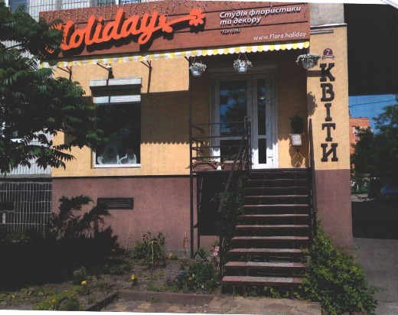 | Надати дозвіл терміном на 5 років.

Начальник управління архітектури та містобудування
Сумської міської ради – головний архітектор А.В. Кривцов

